Vážení rodičia a milé deti!

Pripravili sme si pre vás týždeň plný zábavy, plávania a športu ...

Počas letných prázdnin organizujeme denné plavecké tábory a pobytové plavecké sústredenie, ktoré je určené pre deti od 5 rokov, pre členov aj nečlenov plaveckého klubu plávania NEMO. Máme pre vás pripravený bohatý program plný plaveckých, športových a iných zážitkov (plávanie, hry, súťaže, tvorivé dielne, prechádzky, kúpanie, ...). Budú sa na vás tešiť milí a veselí tréneri, ktorí majú radi zábavu a majú dlhoročné skúsenosti s deťmi.
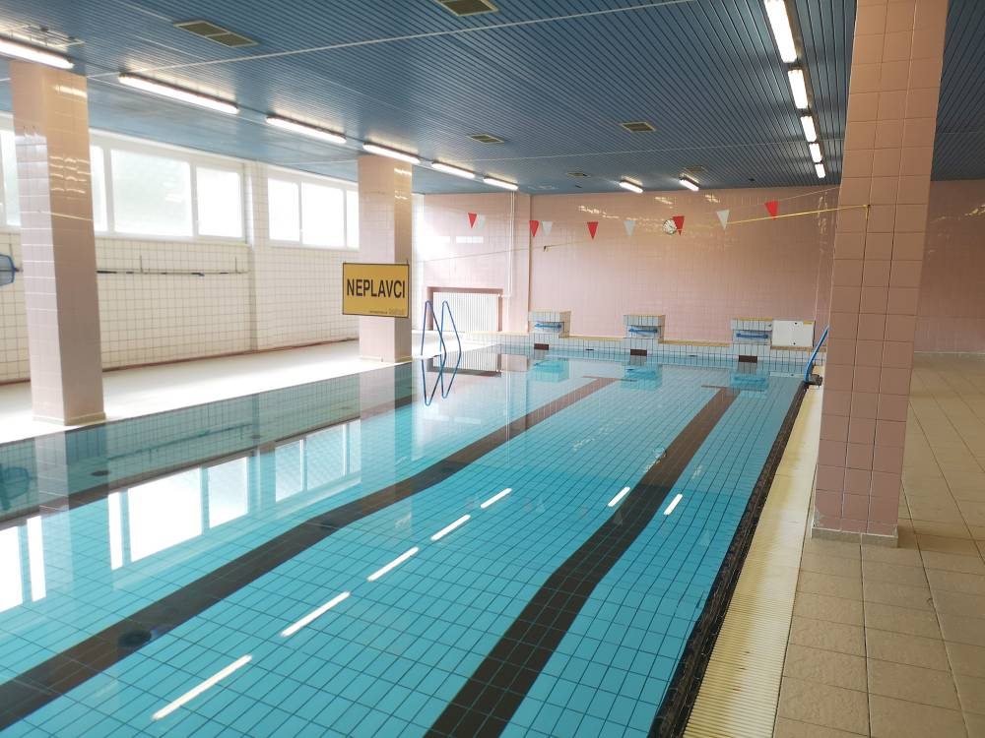
ZŠ Turnianska sa nachádza v Bratislave vo výnimočnej lokalite mestskej časti Petržalka. Je situovaná kúsok od brehu jazera Veľký Draždiak v prostredí lesoparku Lužných lesov, kúsok od petržalskej hrádze a zároveň Chorvátskeho ramena.

Kedy? 1.7. – 5.7. 2024 (5 dní, pondelok-piatok, vrátane 5.7.2024)
Kde? Turnianska 10, 851 07 Bratislava – Petržalka
Mapa... https://www.google.sk/maps/place/Základná+Škola/@48.0963269,17.1144883,15z/data=!4m2!3m1!1s0x0:0xe1af2b77598939a4?sa=X&ved=0ahUKEwiTp8D-g5PNAhXJtBQKHRVfAygQ_BIIdTAK

Cena: 180€/5 dní, alebo 38€/deň
Tábor môže vaše dieťa navštevovať jednotlivo len v niektorých dňoch 38€/deň, alebo celý 5 dňový turnus - cena pri absolvovaní všetkých 5-tich dní je 36€/deň. Tábor sa koná aj 5.7.2024 (piatok), aj keď je sviatok.
V cene 5 dňového tábora je zahrnuté:
• stravovanie (desiata, obed, olovrant)
• celodenný pitný režim
• plávanie 1x denne – ZŠ Turnianska (náhradná alternatíva Petržalská plaváreň)
• prenájom bazéna a triedy v ZŠ Turnianska (Petržalská plaváreň)
• športoviská (bežecká dráha, volejbalové a viacúčelové ihrisko - futbal, volejbal, basketbal)
• opekačka
• kvalifikovaní a kreatívni tréneri
• športové pomôcky
• zdravotník počas celého plaveckého tábora
PROGRAM:
Denný letný plavecký tábor bude prebiehať od pondelka do piatka. V prípade priaznivého počasia sa bude väčšina programových aktivít odohrávať na čerstvom vzduchu vonku v okolí školy. Zmena programu je vyhradená podľa počasia a epidemiologickej situácie.
- 7:30 - 8:00 príchod detí do školy
- 9:00 - 10:00 plavecký tréning
- DESIATA
- 10:30 – 12:30 doobedňajší program (súťaže, hry, pohybové aktivity, tvorivé dielne)
- OBED
- poobedňajšia siesta – odpočinok - leňošenie
- 13:30 - 15:30 poobedňajší program (súťaže, hry, pohybové aktivity, tvorivé dielne)
- OLOVRANT
- 16:00 - 16:30 odovzdanie detí rodičom

Zoznam nutných vecí:
• vyplnenú a podpísanú záväznú prihlášku
• oxeroxovanú kartičku poistenca !!! (odovzdať prvý deň nástupu)
• lieky (odovzdať vo vrecku spolu s papierikom: dávkovanie a meno dieťaťa, príp. pripíšte aj špeciálne požiadavky, ak ste ich zabudli uviesť v prihláške)
• športové oblečenie (tepláky, krátke nohavice, tričko s krátkym/dlhým rukávom, mikina, tenisky, šiltovky, pršiplášť ... prosím nedávajte deťom rifle)
Pribaľte dieťaťu náhradné oblečenie, keďže počasie je nevyspytateľné. Deti si toto oblečenie môžu ponechať v škole. Nemusia ho nosiť každý deň domov.
• fľašu na vodu, slnečné okuliare, hygienické vreckovky
• plavecké plavky, čiapku a okuliare, šľapky, uterák/župan, plutvy (ak máte)
• opaľovací krém, deka
• veci zbaliť do ruksaku
• prosím, nedávajte deťom veľa vecí a cenné veci – MOBILY, TABLETY nie sú povolené
PRIHLÁŠKA a POPLATOK
PRIHLÁŠKU vyplníte online na webe. Podpísanú prihlášku odovzdáte pri nástupe do tábora prvý deň.
Do prihlášky pripíšte aj špeciálne požiadavky bojí sa/nebojí sa niečoho, má rád/nemá rád... ĎAKUJEME :)
Po odovzdaní prihlášky uhradíte poplatok vo výške 180€/5dní, alebo 38€/deň na bankový účet:
IBAN: SK4483300000002001482848 (FIO banka)
Do kolónky účel platby prosím uviesť názov:
MENO ÚČASTNÍKA denného tábora, ako VS uveďte ročník narodenia dieťaťa
Prihlášky zasielajte do 15.6.2024. Prihlášky zaslané po tomto termíne budú akceptované podľa voľných miest (ak nebude do 15.6.2024 naplnený min. počet deti 15, tábor bude zrušený a poplatok bude rodičom vrátený v plnej výške).
STORNO denného tábora je možne len v prípade choroby dieťaťa, a to na základe lekárskeho potvrdenia. Rodič je povinný po odoslaní prihlášky zaplatiť stanovenú cenu tábora. V prípade, že rodič zaplatí tábor a rozhodne sa tábora nezúčastniť, bude mu vrátená zaplatená cena s odrátaním príslušného storno poplatku.
Storno poplatky:
- 7 a viac dní pred začiatkom denného tábora 30%
- 7 a menej dní pred začiatkom denného tábora 50%
- v deň začiatku denného tábora, alebo počas denného tábora 100% z ceny kurzu
V prípade akýchkoľvek otázok sa môžete obrátiť na Ing. Luciu Dulayovú mailom nemo@plavanienemo.sk, alebo telefonicky +421 949 435 878.
TEŠÍME SA NA VÁS MILÉ DETI :)

